****МБДОУ №25 «Сказка»****

****Конспект НОД****

****по познавательно-речевому развитию****

****«Путешествие в музей кукол»****

****Воспитатель:****

****Исламова Г Ф.****

**г.Набережные Челны**

****Цель:** расширить и уточнить представление детей об истории создания кукол, знакомить с коллекцией различных кукол;**

**развивать монологическую речь детей;**

**продолжать учить создавать описательные рассказы; развивать познавательный интерес;**

**воспитывать интерес к окружающему миру, вежливость и доброжелательность, бережное отношение к предметам созданным руками человека.**

****Предварительная работа:****

**чтение книги М.Левиной «365 кукол со всего света»;**

**рисование панно «Моя любимая кукла»;**

**совместная работа детей, родителей и воспитателя по созданию проекта «Музей кукол».**

****Интеграции образовательных областей:****

****«**Познание», «Коммуникация», «Музыка», «Художественное творчество», «Социализация».**

****Ход НОД:****

****-**Ребята, сегодня мы побеседуем о куклах.**

**-Как вы думаете, кто придумал куклу?**

**-Зачем люди придумали кукол?**

**(чтобы детям было интересно, весело играть, что бы не было скучно, что бы дети развивались).**

**-Правильно, кукла- это одна из самых любимых игрушек детей во всем мире. С давних времен люди делали кукол из ткани, дерева, кости, соломы, ниток, фарфора. Но самое удивительное, что эти куклы сохранились до наших дней. А знаете где? В музее.**

**-А вы знаете для чего существуют музеи? Музеи существует для того, чтобы луди знали свое прошлое.**

**Музеи бывают: краеведческие, зоологические, военные, музеи искусств, народного творчества и еще много- много с разными названиями. Название музеев говорит о том, какого они направления.**

**-А я сегодня вам хочу рассказать, что далеко от нашего города, в городе с названием «Сергеев Посад», есть музеи «Народной игрушки». В этом музее собраны экспонаты кукол, большие и маленькие, разных веков, годов, изготовленные из различных материалов.**

**-Жалко, что мы с вами не можем побывать в этом музее, но не будем расстраиваться. Закроите глаза, представьте, что вы в музее…( открывается ширма, и дети удивлены- перед ними мини музеи кукол)**

**-Ребята, мы очутились в настоящем музее. Полюбуйтесь, какие разные, красивые куклы.**

**(вспоминаем правила поведения в музее)**

**Детям предлагается тряпочная кукла.**

**-Посмотрите, какая кукла. Из чего она сделана? ( Из ткани).**

**-Какие чувства вы к ней испытываете? (Хочется играть, прижимать к груди, обнять ее).**

**(Описательный рассказ ребенка про куклу)**

****-**А вот эта кукла сделана из соломы. Таких кукол делали прямо на поле во время работы. Раньше не было детских садов, вот мамы и брали детишек с собой на работу. Мама посадит малыша под кустом свяжет из травы куклу, чтобы не было скучно, а сама идет работать.**

**- Куклу можно сделать из любого материала, какой окажется под рукой.**

**-Посмотрите в каждом доме есть ложка, да и платочек. Вот она и делала такую вот куклу. ( Воспитатель делает на глазах у детей куклу из ложки и платка.)**

**-Сначала люди делали кукол по необходимости, что бы занять детей, но со временем это превратилось в творчество. Возникают целые поселения мастеров- умельцев, которые делали самых разнообразных кукол.**

**-Вот посмотрите на это чудо! Это матрешка. Эту куклу каждый знает с детства. Из какого материала она сделана?**

**-Чтобы сделать ее используют разные породы деревьев: березу, осину, ольху, но самые лучшие получаются из липы. Есть один секрет у мастеров, если липу заготовят в апреле месяце, то деревяшка обрабатывается мягко, краска ложится гладко и держится лучше. Во всем мире славят наши матрешки! Их везут в Америку, в Индию, Японию, и везде говорят- это русская матрешка!**

**В матрешке всегда есть секрет -в ней живут несколько матрешек.**

**-Кто нам расскажет про матрешку?**

**-Во всем мире дети любят играть в куклы. А вы любите?**

**-Когда дети играют в куклы, какие качества развиваются у ребенка? ( Нежность, ласка, доброта, забота, любовь.) Девочки учатся быть мамами, а мальчики – папами. Давайте вместе поиграем.**

**-Баю, баю, баю**

**Куколку качаю.**

**Куколка устала,**

**Целый день играла**

**Баю, баю, баю, бай**

**Поскорее засыпай**

**Ты закрой, закрой глазок**

**Ты поспи, поспи часок**

**А- а- а-а**

**Вам понравилось играть с куклой? А сейчас займите места в нашем выставочном зале, продолжим знакомства с куклами.**

**-Посмотрите, какая красавица! Потрогайте, как вы считаете, из какого материала сделана эта кукла?**

**-Эта кукла сделана из очень хрупкого материала-фарфора. Это были очень дорогие куклы, и иметь таких кукол могли себе позволить только богатые люди. Такие куклы жили только во дворцах, им шили бальные платья. Более 100 лет назад появились такие куклы.**

**-Такая кукла вам знакома? Эта дымковская кукла сделана из глины. Эта кукла сувенир, кукла для коллекции, ею нельзя так свободно играть, она тяжелая и очень хрупкая.**

**-А как вы думаете, для кукольного театра подошла бы такая кукла?(Нет, она не удобная, не может двигаться, хрупкая).**

**-Для театров придумали других кукол. Потрогайте их**

**-голова из папье-маше, тело из ткани, руки и ноги свободно двигаются.**

**-А эти куклы особенные. Они одеты в народные костюмы. В Росси проживает много национальностей: русские, татары, чуваши, мордва и т.д.Эти куклы показывают своим нарядом, как одевались люди много лет назад.**

**-Как много мы узнали о куклах! А хотите сделать куклу своими**

**руками?**

**-Мы сделаем простую куклу из бумаги. Берем лист, сворачиваем его пополам и рвем по линии. Из одной части скатываем шарик, кладем его на середину листа. Переворачиваем, зажимаем, завязываем ниткой.**

**-Чего не хватает?**

**-Правильно нарисуем глазки, брови и ротик.**

**-А теперь, расставим кукол на свободные места в музее.**

**ва Диана**

****МБДОУ №25 « Сказка»****

****Опытно- экспериментальная****

****деятельность в старшей группе****

****«Взрыв вулкана»****

****Воспитатель:****

****Исламова Г.Ф.****

****Цель:****

**выявить, что происходит с горящей жидкостью, когда опускают её в холодную.**

****Задачи:****

****\*** Закрепить и уточнить знания детей о воде;**

****\*** Формировать умение выполнять задания в соответствий с заданной**

**целью;**

**\*Развивать умение, формировать аргументированные высказывания;**

****\*** Воспитывать интерес к опыту, познании нового.**

****Оборудование:****

**иллюстрации вулкана , методическое пособие, веревка, колба, красная краска, большая стеклянная банка, ножницы, кисточка.**

****1.Приветствие.****

**- Здравствуйте, ребята.**

**-Сегодня мы с вами вспомним о свойствах воды.**

**- Занятие у нас сегодня не простое, к нам пришли гости.**

****2.Вводная беседа.****

**- Ребята, давайте вспомним, для чего нужна вода?**

**- Чтобы пить, варить пищу, поливать цветы и т.д. Хорошо, моладцы!**

**- А как вы думаете, какой бывает вода?**

**- Вода бывает твердая и жидкая.**

**-Правильно!**

**- Как вы представляете «твердую воду»? В виде чего?**

**- В виде льда, сосульки.**

**- Правильно, молодец Настя!**

**- А еще , какой бывает вода?**

**- Холодная и горячая.**

**- Правильно, Софья!**

**-Как вы думаете, если смешать холодную и горячую воду, что получится?**

**- Получится теплая вода.**

**- Правильно, молодцы!**

****Физминутка.****

**Вы слыхали о воде?**

**Говорят она везде!**

**В луже, в море, в океане**

**И в водопроводном кране...**

**Раз, два- всем нужна вода,**

**Три, четыре, пять- будем воду охранять!**

**- Знаете, что может ещё получится?**

**-Нет.**

**- А хотите узнать?**

**- Да.**

**- Кто из вас видел вулкан?**

**- Вулкан – это гора, которая извергает лаву.**

**- Правильно, Вика!**

**- А что такое лава?**

**-Лава- это камни, песок, пепел, глина.**

**-Молодцы, все правильно!**

**- А сейчас послушайте, что же такое вулкан.**

**Вулкан- это образовавшиеся естественным образом отверстие в земной горе, через которое раскаленная парода, называемая лавой, а так же газы, пары и пепел вырываются наружу , часто в виде извержений или взрывов. Обычно вулкан представляет собой конусообразную гору с отверстием в центре – через него и проходит извержение.**

**- А теперь давайте, проведем опыт и посмотрим, как же извергается вулкан?**

****3. Основная часть** .**Проведение опыта.****

**Возьмем кусок веревки, длиной 30 см. Привяжем один конец, к горлышку колбы- так, чтобы петелька свободно крутилась. Крепко привяжем другой конец веревки к веревочной петельке на горлышке- получится ручка, за которую можно держать колбу.**

**Нальем в большую банку холодную воду. Но, банку не заполняем до самого верха, так как нужно оставить место для колбы.**

**Наполним колбу горячей водой до краев, делаем это аккуратно, чтобы не обжечься. Добавим в неё красной краски, чтобы вода стала ярко-красной.**

**Возьмем колбу за веревочную ручку и осторожно опускаем в банку холодной водой.**

****4. Подведение итогов.****

**- Когда мы опускаем колбу в банку холодной водой, то горячая вода начинает выливаться из неё, словно из вулкана лава. Довольно скоро горячая вода окажется наверху, а холодная вода снизу.**

**Исходя из этого, можно сделать вывод:**

**-Когда воду нагревают, она становится легче, и как бы разбухает, увеличивается в объеме. Вот почему горячая вода поднялась на поверхность.**

****Литература:****

****1**. Соболева О.Л. «Большая энциклопедия дошкольника» ,2010г.**

**2.Мирская Е. «Моя первая книжка наука» ,1998г.**

**МБДОУ №25 «Сказка»**

**Консультация на тему:**

****«Экологическое воспитание детей****

****младшего дошкольного возраста»****

Дошкольный возраст – самоценный этап в развитии экологической культуры человека. В этот период закладываются основы личности, в том числе позитивное отношение к природе, окружающему миру. В этом возрасте ребенок начинает выделять себя из окружающей среды, развивается эмоционально – ценностное отношение к окружающему, формируются основы нравственно- экологических позиции личности, которые проявляются во взаимоотношениях ребенка с природой, в осознании неразрывности с ней. Благодаря этому возможны формирование у детей экологических знаний, норм и правил взаимодействия с природой, воспитание сопереживания к ней, активность в решении некоторых экологических проблем. При этом накопление знаний у детей дошкольного возраста не является самоцелью. Они- необходимые условия выработки эмоционально- нравственного и действенного отношения к миру.

Детский сад является первым звеном системы непрерывного экологического образования, поэтому не случайно перед педагогами встает задача формирования у дошкольников основ культуры рационального природопользования.

Начинать экологическое воспитание в дошкольном учреждении можно с момента прихода детей в ясельную или первую младшую группу. Главным обстоятельством, обеспечивающим успех этой работы, является понимание воспитателем психофизиологических особенностей детей этого возраста.

Двух - трехлетние малыши доверчивы и непосредственны, легко включаются в совместную с взрослым практическую деятельность, с удовольствием манипулируют различными предметами. Они эмоционально реагируют на добрый, неторопливый тон воспитателя, охотно повторяют за ним слова и действия. Их непроизвольное и непродолжительное внимание легко сосредоточить любой новизной: неожиданным дей­ствием, новым предметом или игрушкой. Следует помнить, что в этом возрасте дети не могут долго заниматься одним делом, не могут сосредотачиваться на чем-то одном в тече­ние продолжительного времени - им необходимы постоянная смена событий, частая смена впечатлений. Взрослый должен понимать, что слова - это абстракция и за ними обязательно должны стоять зрительный образ предмета и действия с ними - только в этом случае маленькие дети начинают реагировать на речь воспитателя. Итак, успех экологи­ческого воспитания маленьких детей могут обеспечить следующие способы взаимодействия взрослого с ними:

**мягкое, доброжелательное общение, понимание состояния детей, их переживаний, вызванных, прежде всего отрывом от семьи;**

**медленная выразительная речь, многократные повторения одного и того же;**

**подкрепление слова образом предмета, действием, его изображающим;**

**частое переключение внимания детей с одного предмета на другой, с одного вида деятельности на другой;**

**использование приемов, вызывающих положительные эмоции малышей;**

**осознанное создание воспитателем в своем поведении (действиях и словах) образца для подражания;**

**частые похвалы в адрес малышей (доброжелательная словесная оценка и поглаживание по голове).**

Задача педагога в работе с детьми младшего дошкольного возраста заложить первые ориентиры в мире природы - растений и животных как живых существ и их зависимости от условий жизни.

На данном этапе становления личности ведущими в интеллектуальном развитии ребенка являются конкретный образ предмета, действия с ним, сопровождаемые словом, по этому воспитатель, прежде всего сосредотачивается на сенсорном развитии детей.

Становление первоначальных основ экологической культуры - это накапливание конкретных, чувственных представлений о предметах и явлениях природы, окружающих малышей, входящих в круг их жизнедеятельности. В возрасте двух - трех лет дети должны научиться различать и правильно называть предметы и объекты природы, с которыми они постоянно взаимодействуют, должны познать их главные сенсорные свойства - форму, цвет, величину, степень твердости или мягкости, характер поверхности, а также познать видимые составные части предметов и объектов; кроме того, получить первоначальные представления о возможной деятельности с ними.

Важным аспектом экологического воспитания на данном возрастном этапе является формирование понимания детьми специфики живого объекта, его принципиального отли­чия от предмета (неживого объекта), формирования элементарных умений правильного взаимодействия с растениями и животными, участия в деятельности по созданию для них нужных условий. Воспитание детей не станет экологическим, если уже в этом возрасте они не поймут: растению на окне нужна вода, попугаю в клетке — зерна и вода, березе на участке — вода, а воробьям зимой — крошки хлеба. Ознакомление с объектами природы, их частями, основными свойствами, наглядными способами функционирования в совершенно определенных условиях — это и есть формирование первоначальных экологических представлений, которые являются основой правильного отношения к живым существам, правильного взаимодействия с ними. Знание важно не само по себе, а для выработки дифференцированного видения объектов природы и возможности действовать с ними. Правильное отношение к живым существам, которое в соответствии с программой «Юный эколог» является конечным результатом, показателем экологической воспитанности, проявляется в этом возрасте лишь в добровольном и активном участии детей в совместной с взрослым деятельности, направленной на поддержание необходимых для обитателей зеленой зоны условий и на общение с ними. Такая деятель­ность должна быть окрашена положительными эмоциями малышей, активным восприятием всего того, что говорит и делает воспитатель.

Важное место в технологии занимает игра — несложна сюжетная или подвижная, с имитацией движений животных со звукоподражанием им. Кроме сказок нами используются другие произведения фольклора, стихи, сюжеты которых обыгрываются с детьми.

Успех в экологическом воспитании 3-4-летних малышей обеспечивается прежде всего пониманием воспитателя их психофизиологических особенностей. Дети этого возраста доверчивы и непосредственны, легко включаются в совместную со взрослым практическую деятельность, эмоционально реагируют на его добрый неторопливый тон, охотно повторяют за ним слова и действия Задача младшего дошкольного возраста - заложить первые ориентиры в мире природы, в мире растений и животных как живых существ, обеспечить понимание первоначальных связей в природе, понимание необходимости одного - двух условий для их жизни.

Ведущим фактором в интеллектуальном развитии ребенка этого возраста является конкретный образ предмета, действия с ним. Слова должны следовать за ними - тогда ситуация в целом становится понятной малышу, усваивается им. Отсюда следует, что ведущими видами деятельности в экологическом воспитании младших дошкольников являются неоднократно повторяющееся сенсорное обследование предметов, объектов природы и практическое манипулирование с ними. Все, что можно дать детям в руки, предлагается им для обследования, в которое воспитатель включает как можно больше органов чувств. Дети берут в руки натуральные овощи, фрукты, гладят и осматривают их, жмут, нюхают, пробуют, слушают, как они скрипят или шуршат, т. е. обследуют их всеми сенсорными способами. Каждое ощущение воспитатель обозначает словом, просит детей повторять за ним. Важную роль в познании малышами объектов природы играют практические моделирующие действия, когда воспитатель изображает руками форму, размер, высоту или длину объектов природы: «рисует» в воздухе круглый помидор, яблоко, длинную морковку, большой круглый арбуз или кочан капусты. Просит детей руками сделать то же самое - движения и действия подкрепляют то, что видят глаза и что обозначено словом. Воспитатель осторожно вводит игру как метод экологического воспитания. В этом возрасте сюжетная игра только начинается, она еще не является ведущей деятельностью, поэтому для педагога стоит задача отобрать для ИОС простые и хорошо знакомые образы, игровые действия и слова, через которые будет выражено экологическое содержание. Лучше всего для этой цели подходят образы сказок «Курочка Ряба», «Репка», «Колобок», «Волк и семеро козлят», «Заюшкина избушка».

С самого начала года воспитатель и в первой, и во второй младших группах многократно рассказывает и разыгрывает с куклами би-ба-бо сказки, начиная с «Репки». Дед, который вырастил в своем огороде хорошую репку, «приходит» на занятия с «фруктово-овощной» тематикой (в его огороде растет не только репа, а в саду растут яблоки и разные ягоды), знакомит детей с самыми разными плодами, участвует в их обследовании, дает попробовать и к детям в целом относится доброжелательно.

Тему домашних животных легко представить с помощью Бабы и Деда из «Курочки Рябы», у которых, кроме кур, живут корова, коза, лошадь и другие животные. На занятия «приходит» либо Дед, либо Баба, рассказывают то о корове с теленком, то о козе с козлятами, показывают, как они их кормят травой, сеном, поят водой. Воспитатель дает возможность детям на правах помощников поучаствовать в этих операциях - они кормят сеном игрушечных (или изображенных на картине) коров и коз, пасут их, строят для них сараи, сами подражают их действиям и звукам.

Такая игра позволяет малышам познавать сельскую действительность, развивает их игровые умения, воображение, закрепляет знание сказок.

Технология экологического воспитания младших дошкольников включает следующие компоненты:

**разнообразные циклы наблюдений в повседневной жизни (за аквариумной рыбой, декоративной птицей, елью на участке в зимнее время, осенними цветущими растениями, весенними первоцветами). Каждый из циклов включает 3-5 наблюдений и позволяет детям получить первые конкретные знания об этих объектах природы;**

**ежемесячные (в течение одной недели) наблюдения за погодными явлениями, которые сопровождаются ежедневным ведением календаря (с помощью картинок-пиктограмм) и одеванием картонной куклы;**

**участие в подкормке зимующих птиц и наблюдения за ними, которые фиксируются в специальном календаре карточками-картинками с их изображением ежедневно в течение 1-2 недель в разгар зимней подкормки;**

**проращивание лука-репки в зимнее время и создание календаря его роста: наблюдения за растущим луком ведутся в течение 4-5 недель (один раз в неделю) воспитателем в присутствии детей и с их помощью делаются зарисовки;**

**совместная деятельность воспитателя с детьми в уголке природы по уходу за комнатными растениями, аквариумом - дети приобщаются к трудовым операциям и пониманию их значения для живых существ;**

**рассказывание и обыгрывание народных сказок, рассматривание иллюстраций в книгах;**

**проведение экологических занятий один раз в две недели;**

**проведение экологических досугов.**

МБДОУ №25 «Сказка»

Консультация для воспитателей на тему:

«Двигательно-оздоровительные моменты в режиме дня- элементы психогимнастики, физминутки,

двигательные паузы»

**Воспитатель:**

**Исламова Г.Ф.**

В наши дни все знают, что физкультура и спорт полезны для здоровья, что же касается роли движении для физического и психического развития ребенка, то об этом говорится почти во всех книгах, посвященных воспитанию детей.

За время пребывания в детском саду дети проходят большой путь в развитии движении. Именно в дошкольном возрасте формируются двигательные навыки, закладываются основы для их дальнейшего совершенствования.

Физическое воспитание детей дошкольного возраста представляет собой единую систему воспитательно – оздоровительных мероприятии в режиме дня. Включающую ежедневное проведение утренней гимнастики, физкультурных занятии, подвижных игр и развитии в помещении и на свежем воздухе.

Физкультурная минутка как форма активного отдыха во время малоподвижных занятии, достаточно широко применяется с детьми дошкольного возраста.

Цель проведения физкультурной минутки- повысить или удержать умственную работоспособность детей на занятиях. Обеспечить кратковременный активный отдых для дошкольников во время занятии, когда значительную нагрузку испытывают органы зрения и слуха; мышцы туловища, особенно спины, находящиеся в статическом состоянии; мышцы кисти работающей руки.

Исходя из этого, для физминутки составляют комплекс, включающий в себя 3-4 простых упражнении для больших групп мышц, активизирующие дыхание и кровообращение. Выполняются они в течении 1,5-2 минут. И физические упражнения, и игры должны быть детям хорошо знакомы.

Полезно содержание физкультурных пауз строить на программном материале, включая в них упражнения, знакомые детям , или упражнения, способствующие подготовке нового двигательного действия.

**Дети дошкольного возраста, выполняя упражнение, не умеют правильно сочетать движение с ритмом дыхания, часто задерживают дыхание. Стихотворные физкульт минутки помогают решить эти проблемы, чтобы научить детей правильно дышать при выполнении упражнений. Надо предложить при опускании рук вниз, при приседаниях, наклонах, произносить звуки или слова, например: при наклоне вперед протяжно произнести звук «ш –ш- ш» как шипят гуси, как сдувается шарик.**

**На эффективность проведения физкульт минуток влияет качественное и глубоко продуманная предварительная работа педагога по подготовке всех необходимых пособии и инвентаря, которые помогут проводить комплекс живо, эмоционально, интересно. Музыкальное сопровождение оставит неизгладимый след в памяти дошкольников и будет способствовать наиболее яркому восприятию движении. От правильного дыхания во многом зависит здоровье человека, его физическая и умственная деятельность. Например, специальное дыхательное упражнения, выполняемые через левую и правую ноздрю, улучшают функционирование мозга. Тренированность дыхательной мускулатуры определяет физическую работоспособность и выносливость человека, повышает сопротивляемость организма простудным и другим заболеваниям. Для того чтобы правильно дышать, нужно научится управлять дыхательными мышцами, всячески их развивать. У детей дошкольного возраста дыхательные мышцы еще слабы, поэтому необходимы специальные дыхательные упражнения.**

**Точечный массаж-элементарный прием самопомощи своему организму. Упражнения точечного массажа учат детей сознательно заботится о своем здоровье и являются профилактикой заболеваний.**

**Специальные дыхательные упражнения лучше проводить в начале занятии, так как они требуют внимания и кроме того, создают благоприятные условия для дальнейшей физической деятельности, положительный эмоциональный настрой. Продолжительность каждого комплекса, состоящего из нескольких упражнении точечного массажа и дыхательной гимнастики, составляет 1-2 минуты.**

**Каждое упражнение для ребенка- это маленькая победа в своем физическом совершенствовании. Наблюдение за выполнением упражнении дает возможность воспитателю оценить у каждого ребенка уровень физической восприимчивости тех или иных мышечных нагрузок, и, тем самым , индивидуализировать объем иколичество повторений. Вместе с тем целый ряд упражнении требует физического напряжения в течении определенного времени, что может вызвать у детей ощущение рутинности физических тренировок. Поэтому все упражнения имеют названия, символизирующие на время его исполнения подражание каким- либо действиям различных персонажей из известных произведении и сказок, а также, предметов, птиц, рыб, зверей, деревьев и т.п. Это позволяет детям лучше запомнить и качественнее выполнять упражнения. При этом выполнение упражнении и, особенно, повторений должно сопровождаться фразами и выражениями воспитателя, стимулирующими в сознании ребенка поддержание образа объекта подражания. Каждое упражнение выполняется в течении двух недель, то есть 8 раз, следуя от более легкого к сложному. Все они способствуют развитию или гибкости, или подвижности суставов, или укреплению определенных мышц шей, рук, ног, спины, живота; улучшают кровообращение и способствуют развитию координации и осанки. Весь комплекс вместе с рисунками можно оформить в виде консультации для родителей , и предложить им выполнять эти упражнения дома вместе с детьми, что, несомненно, поможет повысить интерес детей и родителей к физкультурным занятиям.**

**Хотим ли мы быстро сбросить утомление, напряжение, волнение, скованность мысли? Побыстрее прийти в себя?**

**Полное расслабление мышц- неплохое средство для самоуспокоения.**

1. **Стоя или сидя, уроним голову на грудь, как это делает, засыпая, крайне усталый человек(поза кучера). В этой позе легко покачиваем головой из стороны в сторону( как будто шея резиновая).**
2. **Из положения сидя прямо с расслабленными руками заваливаемся на бок всей тяжестью. Вправо, влево, попеременно.**
3. **Стоя, сидя или равномерно шагая, раскачиваем расслабленные руки как маятники, постепенно то увеличивая, то уменьшая амплитуду колебаний (пустые рукава на ветру).**
4. **Сидя или лежа. Плечи висят (лежат) свободно. Двигается предплечье. Согнем под прямым углом. Опустим свободно, как плеть, так, чтобы оно падало лишь под воздействием собственной тяжести. Попеременно слева и справа. В комбинации с расслаблением кистей и пальцев.**
5. **Стоя на низкой подставке или на толстой книге, свободно качаем висящей ногой, как разболтанным маятником, затем другой.**
6. **Сидя, ноги слегка расставлены и согнуты в коленях. Покачиваем бедрами, сдвигая и раздвигая колен. Вытянув одну ногу, слегка приподнимаем её.**

**Хорошее средство сохранения спокойствия.**

МБДОУ №25 «Сказка»

Конспект НОД

во 2 младшей группе по формированию

целостной картины мира

**«Весна краса»**

Воспитатель:

Исламова Г.Ф.

Г. Набережные Челны

2013г.

***Цель:*** знакомство детей с окружающей природой, с красатой родного края.

***Задачи:***

1. Продолжать учить узнавать знакомые явления на картинах «ранняя весна», «хорошо зимой».
2. Продолжать расширять и накапливать у детей словарный запас.
3. Развивать разговорную речь, словесное мышление.

***Материал:*** Карандашкин, картины «Ранняя весна», «Хорошо зимой», руль для игры «Воробушки и автомобиль», птички из бумаги (подарки).

***Ход занятия:*** (дети входят в зал, встают полукругом)

*Воспитатель:* Ребята, сегодня Карандашкин пригласил нас в «Зал Весны». Давайте мы с вами споем для него песенку «Зима прошла» (дети поют песню)

*Карандашкин:* Спасибо ребятки, мне очень понравилась ваша песня. А как называется это песенка? («Зима прошла») Ребята, а о чем это песня? (о воробушке, о весне)

*Воспитатель:* ребятки, наш Карандашкин очень любит рисовать. Для нас он нарисовал две картины, но не знает какое время года он нарисовал. Давайте мы ему поможем.(дети подходят к столу) ребятки внимательно посмотрите на картины, и скажите какое время года нарисовано? (зима, весна) А как вы это узнали? (зимой много снега, дети лепят снеговика, катаются на санках; весной тает снег, бегут ручейки, птички прилетели) Какие же вы все молодцы. Теперь Карандашкин тоже будет знать, что на одной картинке нарисовал он зиму, а на другой – весну. (дети садятся на стульчики) А сейчас я загадаю вам загадки и узнаю, хорошо внимательно слушаете вы меня или нет.

1. Все вокруг бело и снежно,

И узор на стеклах нежный,

Иней на ветвях как в сказке,

И мороз лишь для острастки –

Никого он не пугает,

Дети весело играют,

На коньках бегут и лыжах

И дома в снегу по крыши,

Вся белым бела природа

Это что за время года? (зима)

1. Растопило солнце снег

Радость на душе у всех,

Птицы весело запели,

Слышен звонкий стук капели.

И ручьи бурлят и птички

В гнезда сели на яички.

Небо чисто-голубое,

Что с природою такое? (весна)

* Молодцы, ребятки! Весной к нам из теплых стран прилетают птички. Вот и в наш «Зал Весны» залетели птички. Мы с вами знаем каких-нибудь птичек? (да, воробушки, вороны, голуби) А теперь для наших дорогих гостей из теплых стран – для птичек – мы покажем как играть в игру «Воробушки и автомобиль».

***Итог занятия:***

*Карандашкин:* Ребята, вы просто все молодцы! Спасибо вам за то, что помогли мне узнать, какая бывает зима и весна, спели мне песенку «Зима прошла». Я запомнил и теперь буду петь ее своим друзьям. Отгадали трудные загадки и порадовали наших птичек. За это я вам дарю их. Пусть они живут у вас, поют вам песенки. (воспитатель раздает птичек детям) Ну а я прощаюсь с вами до свидания!

. МБДОУ №25 «Сказка»

Консультация для родителей на тему:

**«Формирование у детей правильного**

**звукопроизношения»**

**Воспитатель:**

**Исламова Г.Ф.**

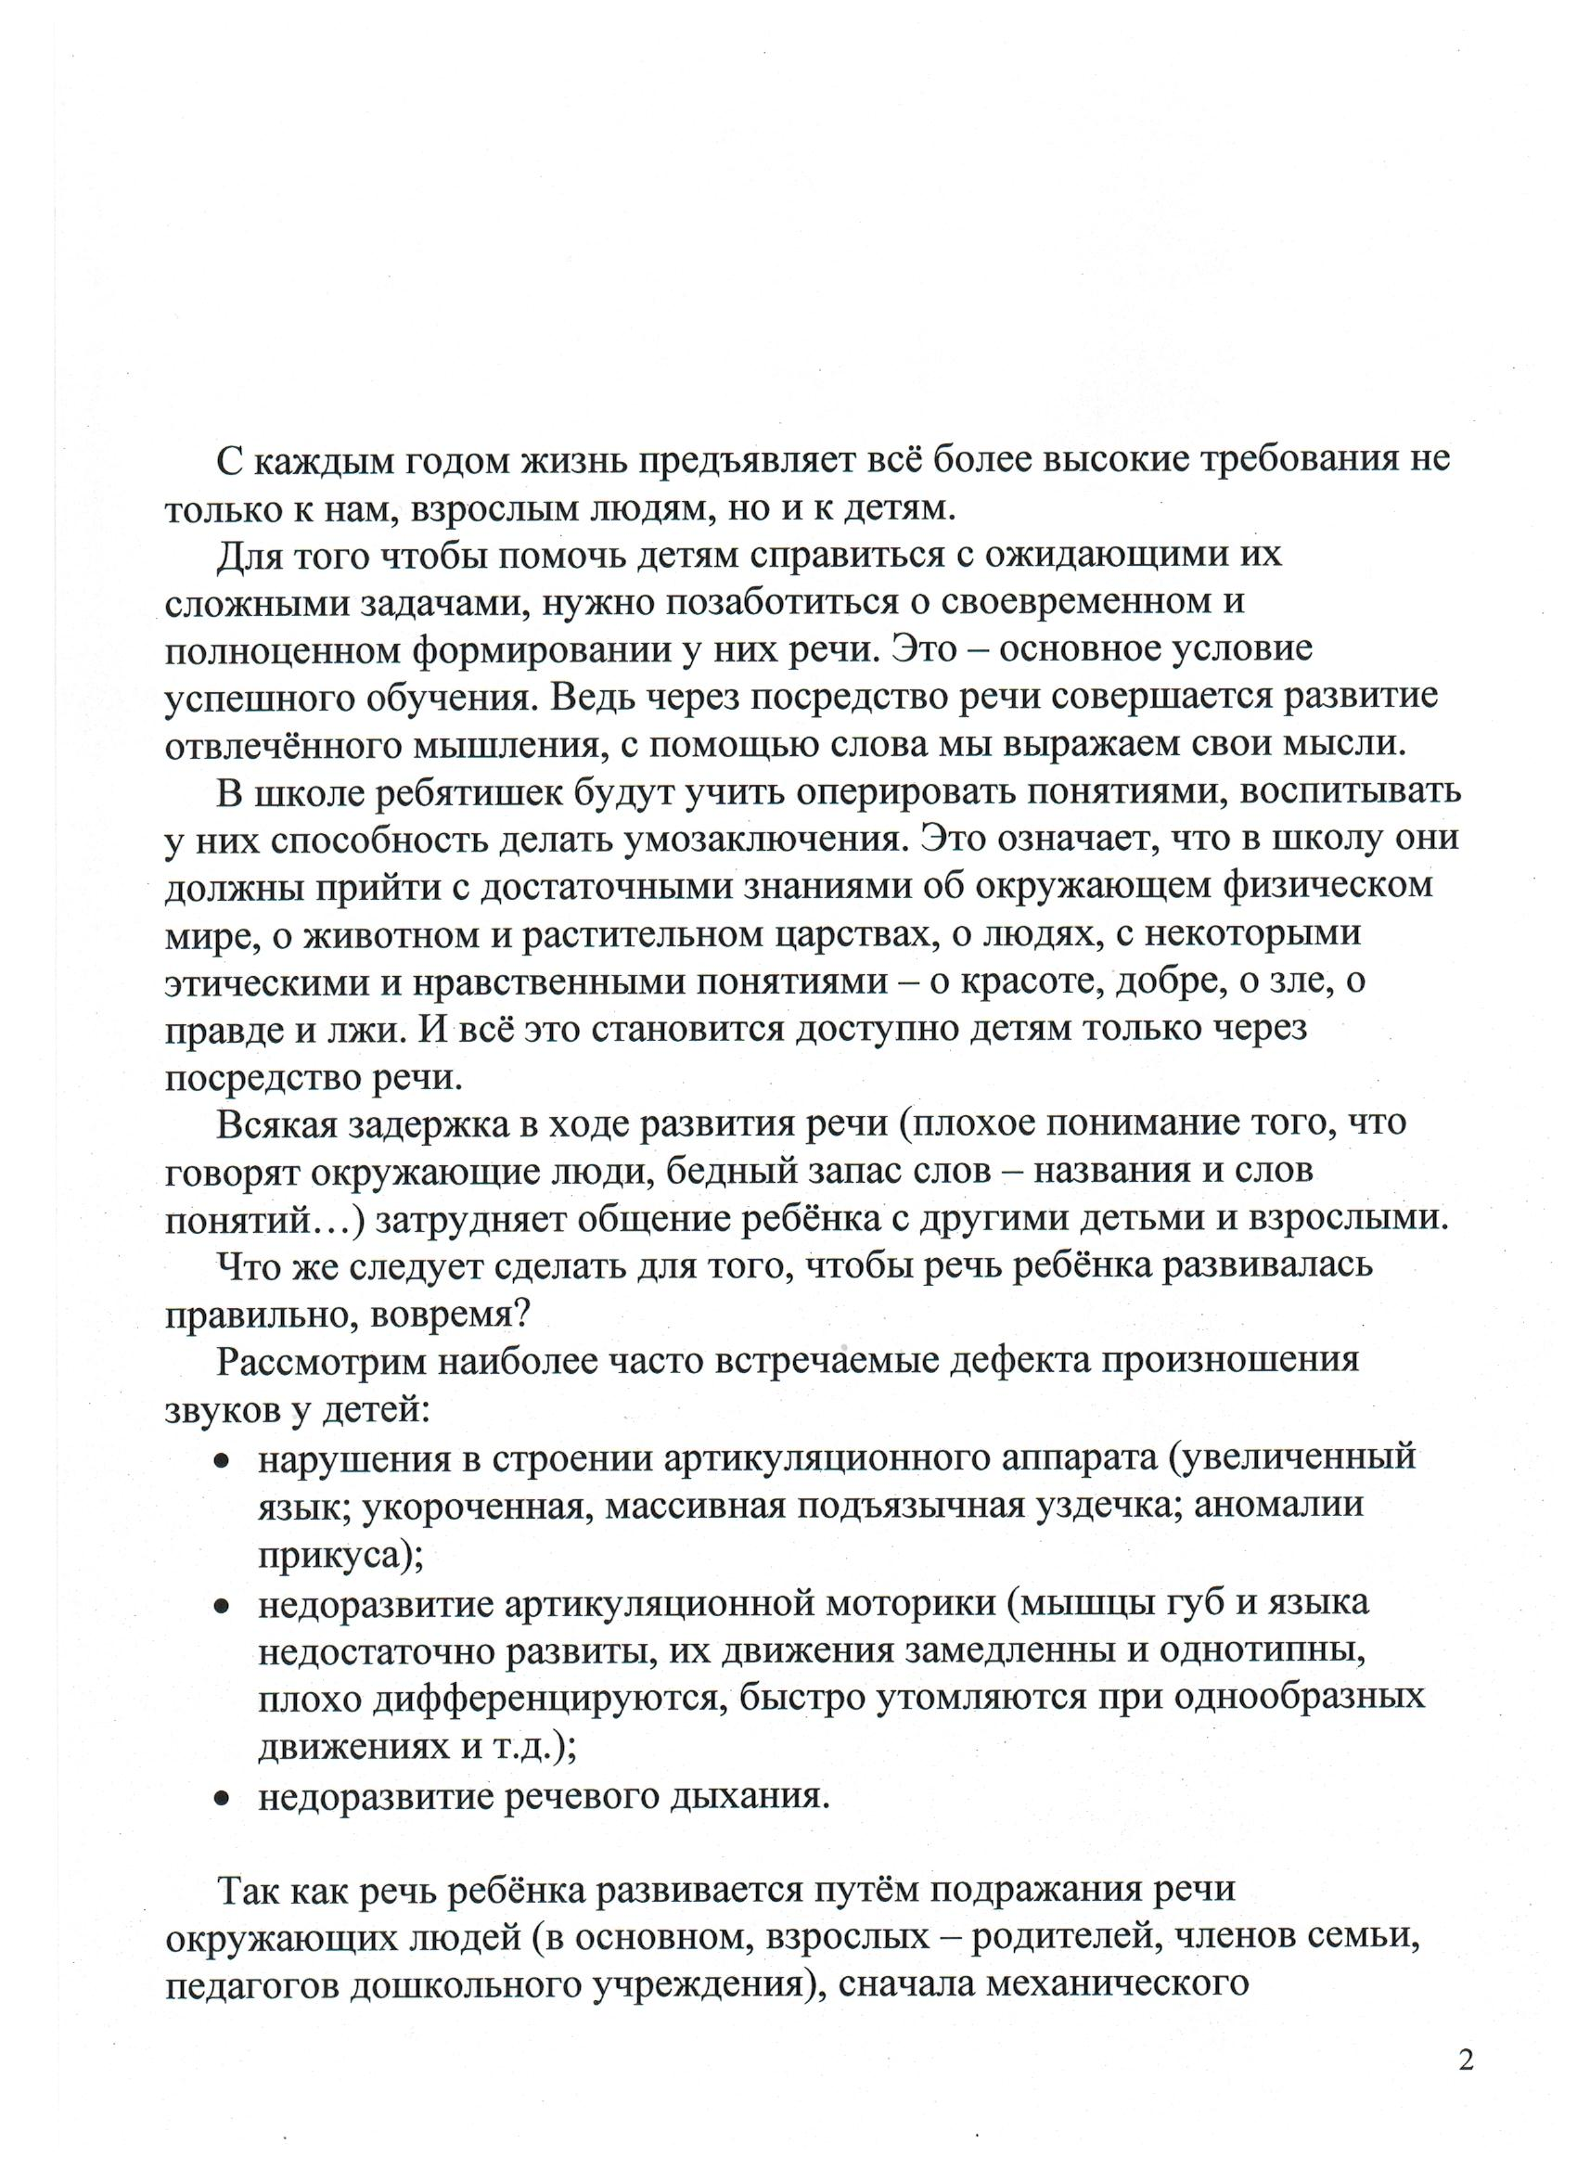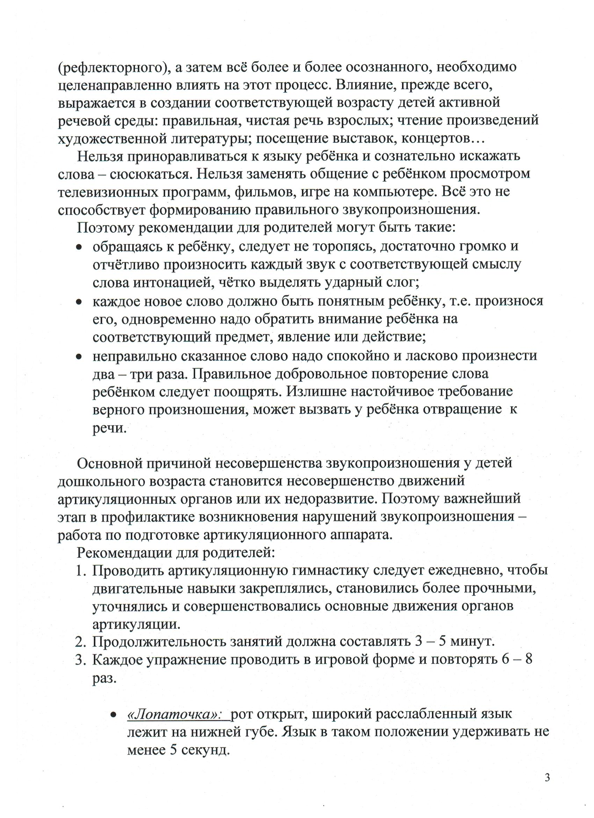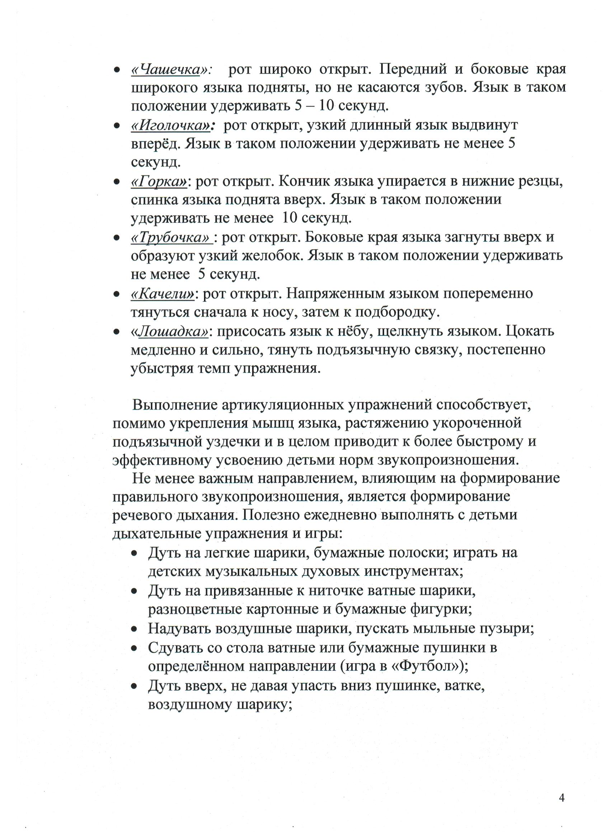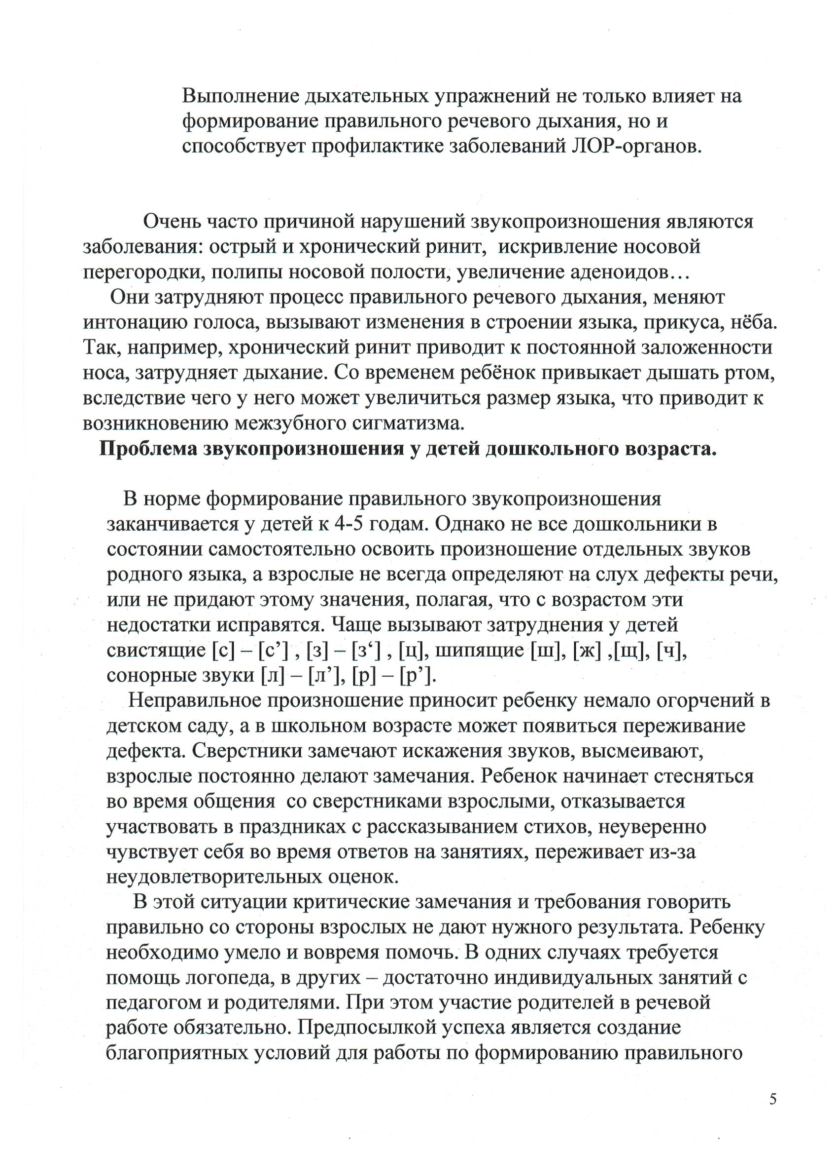

звукопроизношения: необходимо вызвать интерес у детей , а

для этого использовать игру, рисование, художественное

**слово и другие средства, побуждающие познавательную**

**активность ребенка, позволяющие избежать быстрого**

**утомления.**

**Довольно успешно можно использовать следующие приемы**

**называние и дорисовование недостающих картинок,**

**обобщение понятий одним словом, исключений неподходящей**

**картинки, договаривание слов и отгадывание загадок,**

**разучивание потешек, считалок, чистоговорок, скороговорок,**

**стихов, игры со словом, работу со связным текстом,**

**сопровождение речи движениями, обводку и раскрашивание**

**рисунков с комментированием, разнообразные упражнения**

**по звуко-буквенному анализу и многое другое.**

**Есть 3 уровня сформированности звукопроизношения**

**( М.Ф.Фомичевой)**

****1 уровень** (низкий)- нарушено более 4 звуков;**

****2 уровень** (средний)- от 1 до 4 звуков;**

****3 уровень** (высокий)- все звуки сформированы.**

3**. Бычков Илья**

**4. Ворошилова Вика**

**5. Воеикова Таня**

**6. Гаус Полина**

**7. Горбунова Маргарита**

**8. Гуринович Настя**

**9. Дзыга Дарья**

**10. Еременко Сергей**

**11. Ефимов Кирилл**

**12. КадрлиевРамис**

**13. Кляпышева Дарья**

**Аминеддд ва Диана**

**2. Бактимиров15. Назмутдинова Луиза**

**16. Некипелов Илья**

**17. Попова Алена**

**18. Потехина Ульяна**

**19. Савченко Роман**

**20. Сафронова Софья**

**21. Тарасов Илья**

**22. Туктамышев Данил**

**23.Шамсутдинова Милана**

**23. Хусаинов Эмиль**

**24**